Registrační číslo projektu: CZ.1.07/1.1.38/02.0025
Název projektu: Modernizace výuky na ZŠ Slušovice, Fryšták, Kašava a Velehrad
Tento projekt je spolufinancován z Evropského sociálního fondu a státního rozpočtu České republiky.

Tropický pás - Tropický deštný les

NÁZEV

Pří_128_Rozmanitost přírody_Tropický pás - Tropický deštný les

Autor: Mgr. Helena Koždoňová

Škola: Základní škola Fryšták, okres Zlín, příspěvková organizace

Anotace:

- Digitální učební materiál (pracovní list) je určen pro upevňování a procvičování učiva o tropickém deštném lese.
- Materiál upevňuje znalosti o tropickém deštném lese.
- Je určen pro předmět přírodověda 5. ročník.
- Tento materiál vznikl jako doplňující materiál k učebnici: MATYÁŠEK, Jiří, Věra ŠTIKOVÁ a Josef TRNA. Přírodověda 5: člověk a jeho svět. [3. vyd.]. Brno: Nová škola, 2011, 2 sv. Duhová řada. ISBN 978-80-7289-313-3.

- Jaké podnebí je typické pro tropický deštný les?
_________________________________________________________________
Na které části zeměkoule se tropické deštné lesy nacházejí?
_________________________________________________________________

- Vylušti, kdo nebo co se skrývá v jednotlivých příkladech.

LENOST – ST + CHOD = _____________________
KOLIKRÁT – KRÁT + BŘÍK = __________________
ORCHESTR – ESTR + IDEJ = _________________
LIBEREC – BEREC + ÁNA = __________________
ZUBR – ZUB + TYG = _______________________
KARAVANA – VANA – K = ____________________
BADATEL – DATEL + NÁNY = _________________

- Vybarvi zeleně živočichy žijící v tropických deštných lesích.

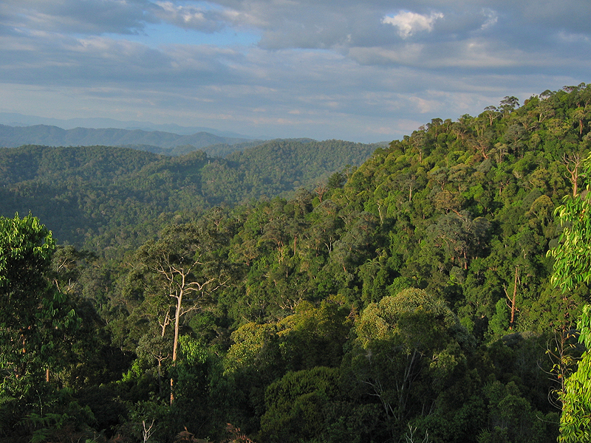
velbloud
lenochod
tuleň
orangutan
krokodýl
lev
tukan
ara arakanga
anakonda
tučňák
gorila
zebra
jaguár

- Uhodneš, kdo nebo co jsem? Pokud si nebudeš vědět rady, nápovědu najdeš na konci pracovního listu.

Jsem savec. Živím se listy, šťavnatými výhonky a kůrou. Vážím okolo 200 kg
a měřím asi 2 m. Mám obrovskou sílu. Žiji v rodinných tlupách. Na stromy lezu jen zřídka a neumím plavat. Mám domov v tropickém deštném lese.
Jsem plaz. Mám mohutné čelisti. Lovím kořist hlavně na okraji vod. Na kořist číhám pod vodní hladinou (vidět mi jsou pouze oči a nozdry). Nepohrdnu však ani zdechlinou. Nebojím se napadnout ani člověka.

_______________________ _______________________

Jsem kočkovitá šelma. Žiji v tropických lesích Ameriky. Mám po těle velké černé kroužkovité skvrny a uprostřed nich tečky. Skvěle mi jde šplhání po stromech a jsem také dobrý plavec. Lovím mnoho různých obratlovců. Protože mám mimořádně silný skus, dokážu ulovit
i želvu.
Žiji v tropickém deštném lese. Mám moc rád ovoce, ale nepohrdnu ani hmyzem nebo pavoukem. Hnízdím v dutinách stromů. Mám velmi pestrý zobák. Jé, zapomněl jsem říct, že patřím mezi ptáky – ale to jste určitě poznali sami.

_______________________ _______________________

- Roztřiď jednotlivé zástupce do správných skupin.
(Pozor, některá slova se na připravené listiny nehodí.)

lenochod, krokodýl, kakaovník, ara arakanga, orchidej, gorila, ananasovník, tukan, bromélie, tygr indický, banánovník, kolibřík, jaguár, kávovník, orangutan, kokosovník, liány

savci
užitkové rostliny
ptáci

- Pojmenuj jednotlivé živočichy. (Pokud si nevíš rady, nápověda je na další straně.)
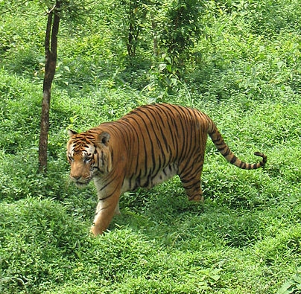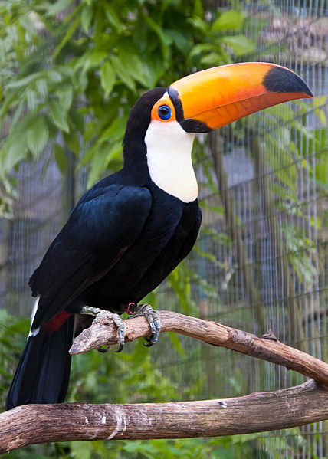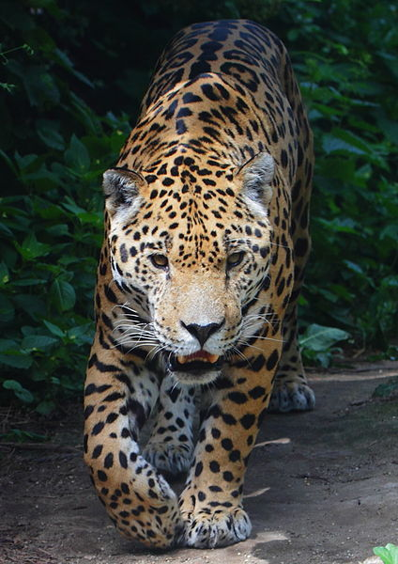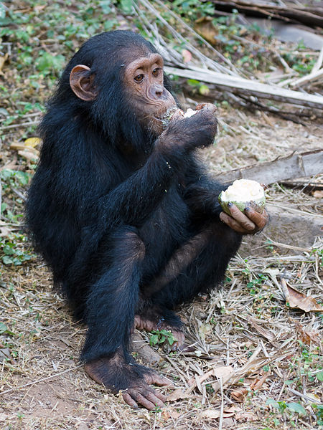
________________ _____________ ____________ ____________

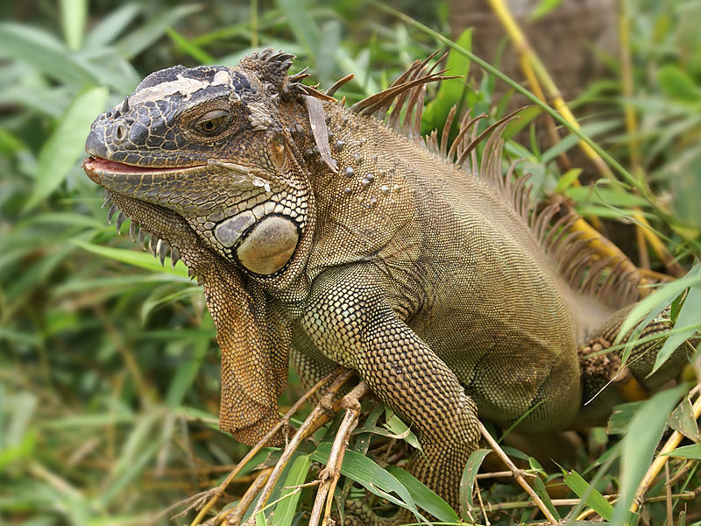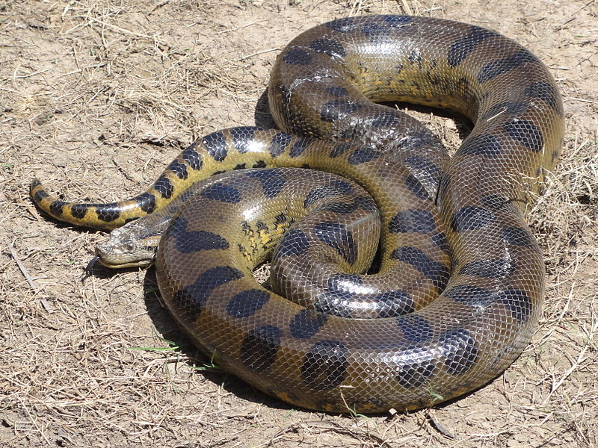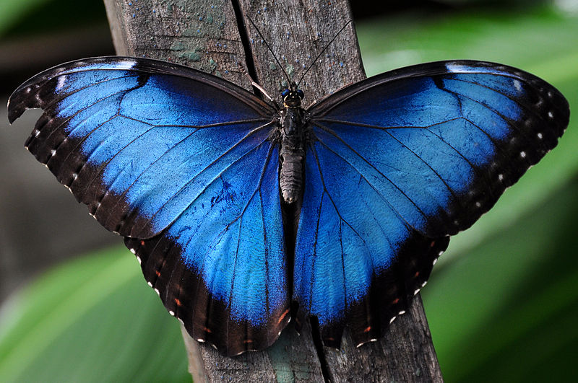
________________ ________________ ________________

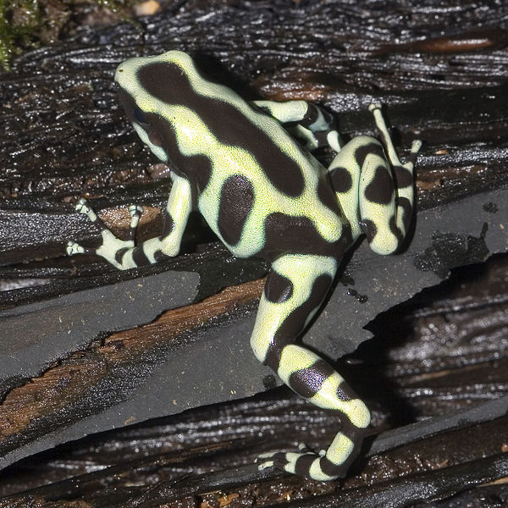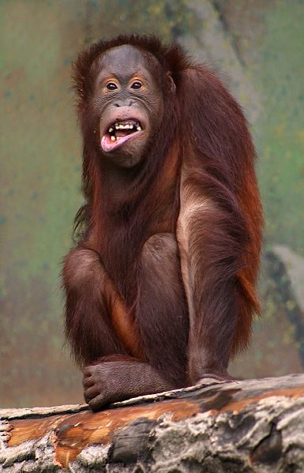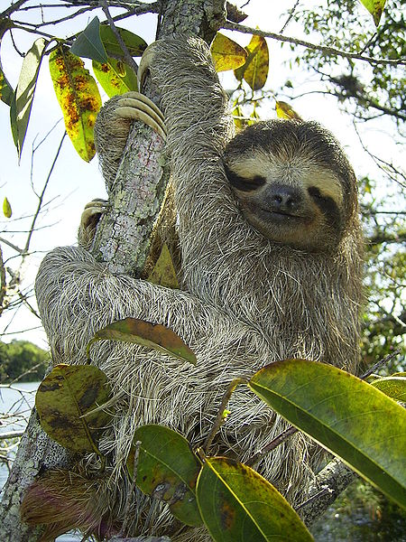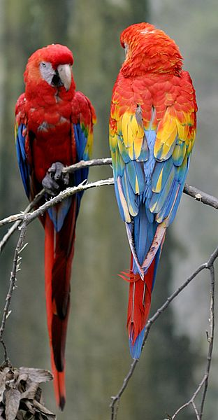
________________ ____________ _______________ ___________

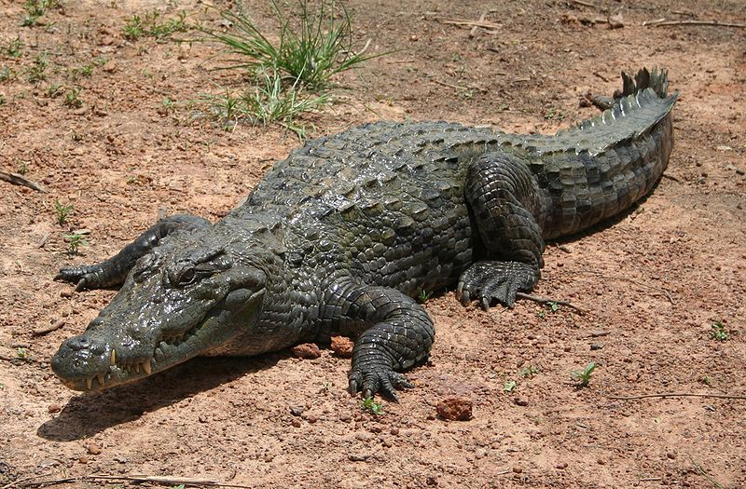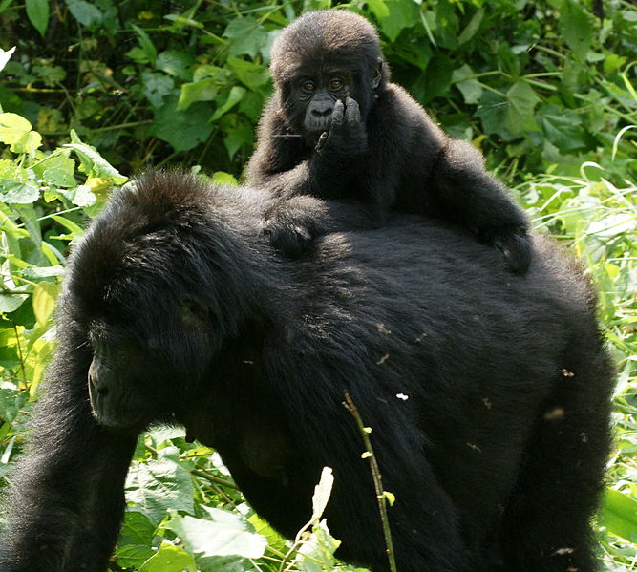
________________ ________________

Nápověda k úkolu č. 6
anakonda, ara, gorila, jaguár, krokodýl, leguán, lenochod, mofro modrý, orangutan, pralesnička, šimpanz, tukan, tygr

Pokud ti ani tato nápověda nestačí, můžeš použít encyklopedii či internet.

- Spoj plod s rostlinou, na které roste. Rostliny pojmenuj.
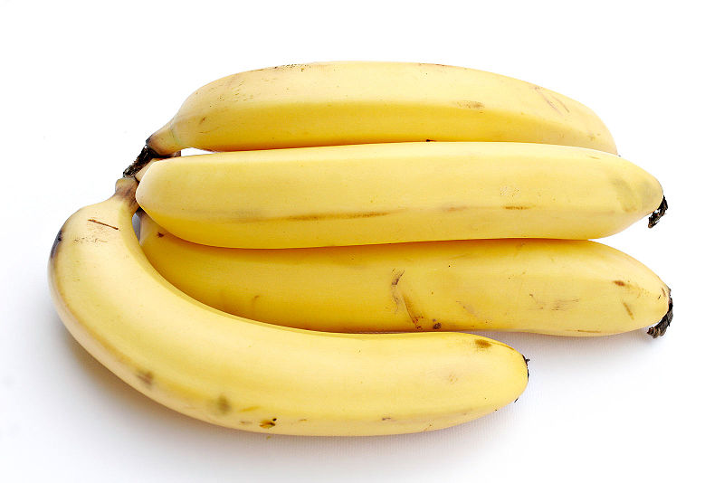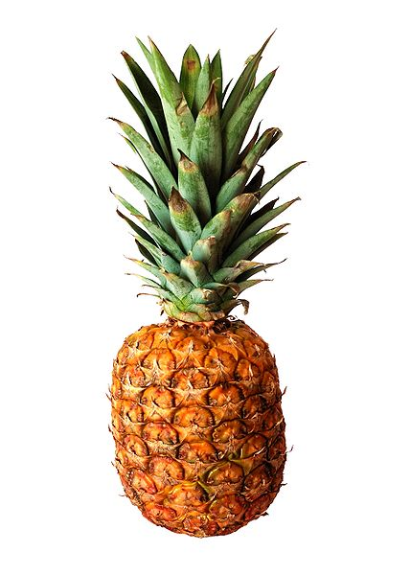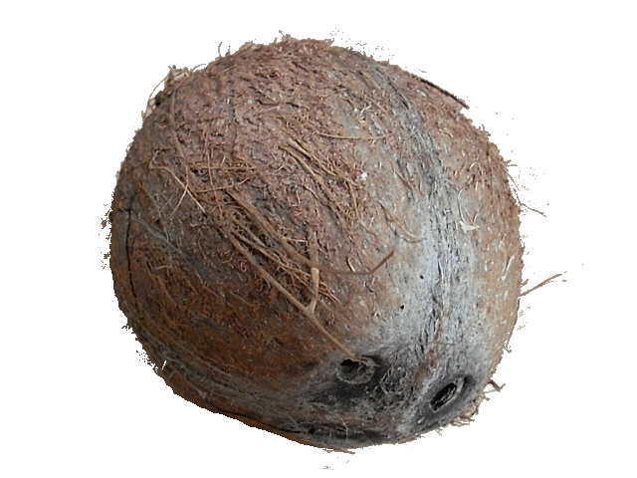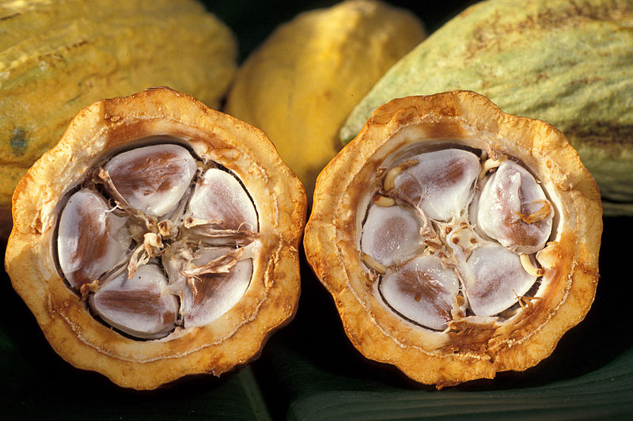
základ čokolády

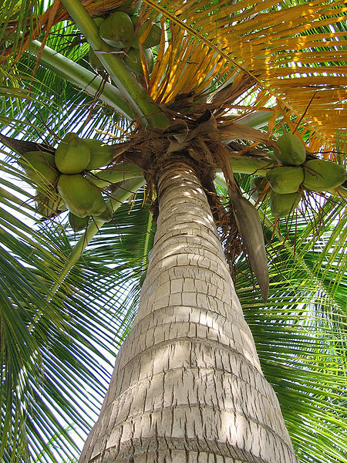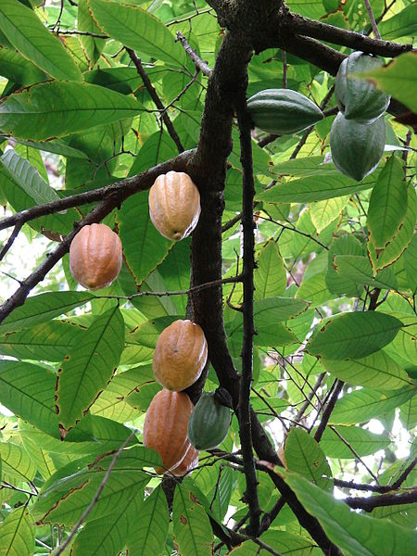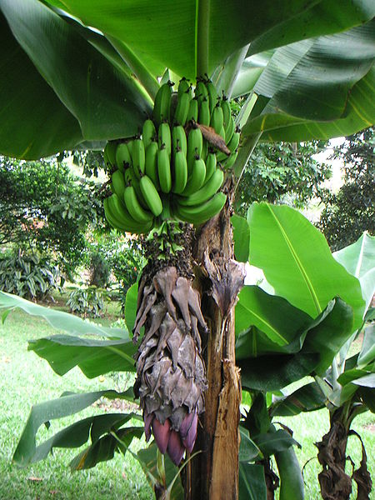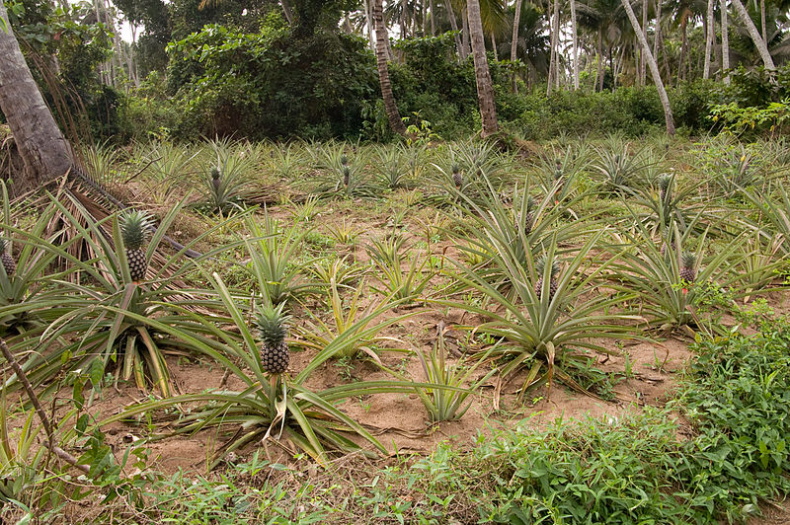

_____________ _____________ _____________ _____________________

NÁPOVĚDA k úkolu č. 3

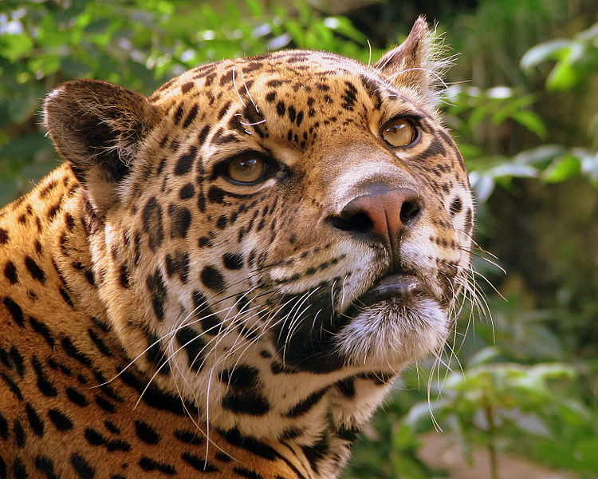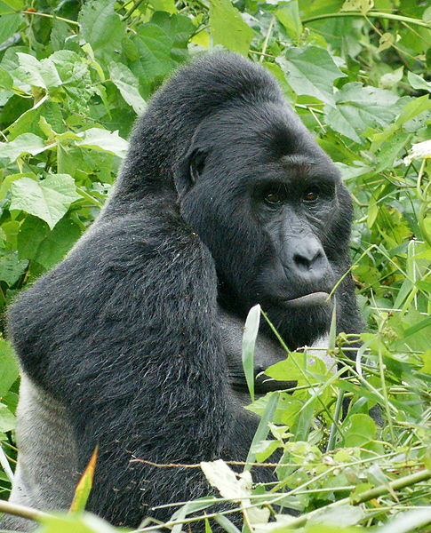
ŘEŠENÍ

- Jaké podnebí je typické pro tropický deštný les?
velmi teplé a vlhké, denně prší
Na které části zeměkoule se tropické deštné lesy nacházejí?
kolem rovníku

- Vylušti, kdo nebo co se skrývá v jednotlivých příkladech.

LENOST – ST + CHOD = LENOCHOD
KOLIKRÁT – KRÁT + BŘÍK = KOLIBŘÍK
ORCHESTR – ESTR + IDEJ = ORCHIDEJ
LIBEREC – BEREC + ÁNA = LIÁNA
ZUBR – ZUB + TYG = TYGR
KARAVANA – VANA – K = ARA
BADATEL – DATEL + NÁNY = BANÁNY

- Vybarvi zeleně živočichy žijící v tropických deštných lesích.

velbloud
lenochod
tuleň
orangutan
krokodýl
lev
tukan
ara arakanga
anakonda
tučňák
gorila
zebra
jaguár

- Uhodneš, kdo nebo co jsem? Pokud si nebudeš vědět rady, nápovědu najdeš na konci pracovního listu.

Jsem savec. Živím se listy, šťavnatými výhonky a kůrou. Vážím okolo 200 kg
a měřím asi 2 m. Mám obrovskou sílu. Žiji v rodinných tlupách. Na stromy lezu jen zřídka a neumím plavat. Mám domov v tropickém deštném lese.
Jsem plaz. Mám mohutné čelisti. Lovím kořist hlavně na okraji vod. Na kořist číhám pod vodní hladinou (vidět mi jsou pouze oči a nozdry). Nepohrdnu však ani zdechlinou. Nebojím se napadnout ani člověka.

gorila krokodýl

Jsem kočkovitá šelma. Žiji v tropických lesích Ameriky. Mám po těle velké černé kroužkovité skvrny a uprostřed nich tečky. Skvěle mi jde šplhání po stromech a jsem také dobrý plavec. Lovím mnoho různých obratlovců. Protože mám mimořádně silný skus, dokážu ulovit
i želvu.
Žiji v tropickém deštném lese. Mám moc rád ovoce, ale nepohrdnu ani hmyzem nebo pavoukem. Hnízdím v dutinách stromů. Mám velmi pestrý zobák. Jo, zapomněl jsem říct, že patřím mezi ptáky – ale to jste určitě poznali sami.

tukan jaguár

- Roztřiď jednotlivé zástupce do správných skupin.
(Pozor, některá slova se na připravené listiny nehodí.)

lenochod, krokodýl, kakaovník, ara arakanga, orchidej, gorila, ananasovník, tukan, bromélie, tygr indický, banánovník, kolibřík, jaguár, kávovník, orangutan, kokosovník, liány

kakaovník
ananasovník
banánovník
kávovník
kokosovník

ara arakanga
tukan
kolibřík

lenochod
gorila
tygr indický
jaguár
orangutan
savci
užitkové rostliny
ptáci

- Pojmenuj jednotlivé živočichy. (Pokud si nevíš rady, nápověda je na další straně.)
tygr tukan jaguár šimpanz

leguán anakonda morfo modrý

pralesnička orangutan lenochod ara

krokodýl gorila

Nápověda k úkolu č. 6
anakonda, ara, gorila, jaguár, krokodýl, leguán, lenochod, mofro modrý, orangutan, pralesnička, šimpanz, tukan, tygr

Pokud ani tato nápověda nestačí, můžeš použít encyklopedii či internet.

- Spoj plod s rostlinou, na které roste. Rostliny pojmenuj.
základ čokolády

kokosovník kakaovník banánovník ananasovník

NÁPOVĚDA k úkolu č. 3

Použité zdroje:

MATYÁŠEK, Jiří, Věra ŠTIKOVÁ a Josef TRNA. Přírodověda 5: člověk a jeho svět. [3. vyd.]. Brno: Nová škola, 2011, 2 sv. Duhová řada. ISBN 978-80-7289-313-3.

KHOLOVÁ, Helena. Přírodověda pro pátý ročník: Život na Zemi. Vyd. 1. Všeň: Alter, 1997, 63 s.
ISBN 80-857-7561-1.

BRIGGS, Mike a Peggy BRIGGS. Příroda celého světa. Praha: Slovart, c2005, 375, [9] s. ISBN 80-720-9715-6.

Taman-Negara.jpg. In: Wikipedia: the free encyclopedia [online]. San Francisco (CA): Wikimedia Foundation, 2001-, 15. 8. 2009, 19:45 [cit. 2013-01-21]. Dostupné z: http://commons.wikimedia.org/wiki/File:Taman-Negara.jpg?uselang=cs

Tig2.jpg. In: Wikipedia: the free encyclopedia [online]. San Francisco (CA): Wikimedia Foundation, 2001-, 11:43, 10 December 2011 [cit. 2013-01-21]. Dostupné z: http://commons.wikimedia.org/wiki/File:Tig2.jpg

Ramphastos toco -Birdworld, Farnham, Surrey, England-8a.jpg. In: Wikipedia: the free encyclopedia [online]. San Francisco (CA): Wikimedia Foundation, 2001-, 21:29, 23 May 2011 [cit. 2013-01-21]. Dostupné z: http://commons.wikimedia.org/wiki/File:Ramphastos_toco_-Birdworld,_Farnham,_Surrey,_England-8a.jpg

Panthera onca - Tiergarten Schönbrunn 2.jpg. In: Wikipedia: the free encyclopedia [online]. San Francisco (CA): Wikimedia Foundation, 2001-, 20:53, 7 June 2012 [cit. 2013-01-21]. Dostupné z: http://commons.wikimedia.org/wiki/File:Panthera_onca_-_Tiergarten_Sch%C3%B6nbrunn_2.jpg

Gombe Stream NP Jungtier fressend.jpg. In: Wikipedia: the free encyclopedia [online]. San Francisco (CA): Wikimedia Foundation, 2001-, 05:52, 31 August 2010 [cit. 2013-01-21]. Dostupné z: http://commons.wikimedia.org/wiki/File:Gombe_Stream_NP_Jungtier_fressend.jpg

Iguana iguana (male).jpg. In: Wikipedia: the free encyclopedia [online]. San Francisco (CA): Wikimedia Foundation, 2001-, 21:09, 15 September 2009 [cit. 2013-01-21]. Dostupné z: http://commons.wikimedia.org/wiki/File:Iguana_iguana_%28male%29.jpg

Anaconda Loreto Peru.jpg. In: Wikipedia: the free encyclopedia [online]. San Francisco (CA): Wikimedia Foundation, 2001-, 20:53, 26 October 2012 [cit. 2013-01-21]. Dostupné z: http://commons.wikimedia.org/wiki/File:Anaconda_Loreto_Peru.jpg

Blue Morpho.jpg. In: Wikipedia: the free encyclopedia [online]. San Francisco (CA): Wikimedia Foundation, 2001-, 11:09, 10 March 2011 [cit. 2013-01-21]. Dostupné z: http://commons.wikimedia.org/wiki/File:Blue_Morpho.jpg

Dendrobates.auratus.7040.jpg. In: Wikipedia: the free encyclopedia [online]. San Francisco (CA): Wikimedia Foundation, 2001-, 22:05, 8 March 2006 [cit. 2013-01-21]. Dostupné z: http://commons.wikimedia.org/wiki/File:Dendrobates.auratus.7040.jpg

Pongo pygmaeus (orangutang).jpg. In: Wikipedia: the free encyclopedia [online]. San Francisco (CA): Wikimedia Foundation, 2001-, 09:07, 17 March 2010 [cit. 2013-01-21]. Dostupné z: http://commons.wikimedia.org/wiki/File:Pongo_pygmaeus_%28orangutang%29.jpg

Bradypus.jpg. In: Wikipedia: the free encyclopedia [online]. San Francisco (CA): Wikimedia Foundation, 2001-, 21:50, 16 February 2005 [cit. 2013-01-21]. Dostupné z: http://commons.wikimedia.org/wiki/File:Bradypus.jpg

Scarlet Macaw.jpg. In: Wikipedia: the free encyclopedia [online]. San Francisco (CA): Wikimedia Foundation, 2001-, 22:43, 1 October 2006 [cit. 2013-01-21]. Dostupné z: http://commons.wikimedia.org/wiki/File:Scarlet_Macaw.jpg

Bazoule sacred crocodiles MS 6709cropped.JPG. In: Wikipedia: the free encyclopedia [online]. San Francisco (CA): Wikimedia Foundation, 2001-, 24. 11. 2007, 15:22 [cit. 2013-01-21]. Dostupné z: http://commons.wikimedia.org/wiki/File:Bazoule_sacred_crocodiles_MS_6709cropped.JPG?uselang=cs

Gorillas in Uganda-3, by Fiver Löcker.jpg. In: Wikipedia: the free encyclopedia [online]. San Francisco (CA): Wikimedia Foundation, 2001-, 17. 10. 2009, 03:21 [cit. 2013-01-21]. Dostupné z: http://commons.wikimedia.org/wiki/File:Gorillas_in_Uganda-3,_by_Fiver_L%C3%B6cker.jpg?uselang=cs

Bananas white background.jpg. In: Wikipedia: the free encyclopedia [online]. San Francisco (CA): Wikimedia Foundation, 2001-, 09:22, 27 March 2006 [cit. 2013-01-22]. Dostupné z: http://commons.wikimedia.org/wiki/File:Bananas_white_background.jpg

Ananas~May 2008-1.jpg. In: Wikipedia: the free encyclopedia [online]. San Francisco (CA): Wikimedia Foundation, 2001-, 23:29, 20 March 2010 [cit. 2013-01-22]. Dostupné z: http://commons.wikimedia.org/wiki/File:Ananas~May_2008-1.jpg

Coconut.xcf. In: Wikipedia: the free encyclopedia [online]. San Francisco (CA): Wikimedia Foundation, 2001-, 09:08, 26 August 2012 [cit. 2013-01-22]. Dostupné z: http://commons.wikimedia.org/wiki/File:Coconut.xcf

Cacao-pod-k4636-14.jpg. In: Wikipedia: the free encyclopedia [online]. San Francisco (CA): Wikimedia Foundation, 2001-, 24. 6. 2007, 01:29 [cit. 2013-01-21]. Dostupné z: http://commons.wikimedia.org/wiki/File:Cacao-pod-k4636-14.jpg?uselang=cs

Palmtree Curacao.jpg. In: Wikipedia: the free encyclopedia [online]. San Francisco (CA): Wikimedia Foundation, 2001-, 2. 4. 2007, 00:05 [cit. 2013-01-21]. Dostupné z: http://commons.wikimedia.org/wiki/File:Palmtree_Curacao.jpg?uselang=cs

Starr 070321-6121 Theobroma cacao.jpg. In: Wikipedia: the free encyclopedia [online]. San Francisco (CA): Wikimedia Foundation, 2001-, 01:07, 9 March 2009 [cit. 2013-01-21]. Dostupné z: http://commons.wikimedia.org/wiki/File:Starr_070321-6121_Theobroma_cacao.jpg

Colbanana04.jpg.JPG. In: Wikipedia: the free encyclopedia [online]. San Francisco (CA): Wikimedia Foundation, 2001-, 22:51, 6 May 2005 [cit. 2013-01-21]. Dostupné z: http://commons.wikimedia.org/wiki/File:Colbanana04.jpg.JPG

Pineapple crops Zanzibar.jpg. In: Wikipedia: the free encyclopedia [online]. San Francisco (CA): Wikimedia Foundation, 2001-, 20:31, 1 February 2008 [cit. 2013-01-21]. Dostupné z: http://commons.wikimedia.org/wiki/File:Pineapple_crops_Zanzibar.jpg

Jaguar at Edinburgh Zoo.jpg. In: Wikipedia: the free encyclopedia [online]. San Francisco (CA): Wikimedia Foundation, 2001-, 02:49, 6 December 2007 [cit. 2013-01-21]. Dostupné z: http://commons.wikimedia.org/wiki/File:Jaguar_at_Edinburgh_Zoo.jpg

Gorillas in Uganda-1, by Fiver Löcker.jpg. In: Wikipedia: the free encyclopedia [online]. San Francisco (CA): Wikimedia Foundation, 2001-, 17. 10. 2009, 03:20 [cit. 2013-01-21]. Dostupné z: http://commons.wikimedia.org/wiki/File:Gorillas_in_Uganda-1,_by_Fiver_L%C3%B6cker.jpg?uselang=cs

